放課後等デイサービス支給決定
におけるガイドライン

宇城圏域版
（宇土市・宇城市・美里町）
令和４年４月

目 次

１ ガイドラインの趣旨 ・・・・・・・・・・・ １頁
２ 障害児通所給付費を支給する実施主体と ・・ １頁
通所給付決定の概要
３ 適切なサービス量とは ・・・・・・・・・・ ２頁
４ 児童の状態の判断（基本的な指標） ・・・・ ２頁
５ 支給決定のプロセス ・・・・・・・・・・・ ２頁
６ ガイドライン作成の経緯 ・・・・・・・・・ ３頁
協議書 ・・・・・・・・・・・・・・・・・・・ ４頁

１ ガイドラインの趣旨
～厚労省資料一部抜粋～

放課後等デイサービスは平成24年４月に児童福祉法（昭和22年法律第164号）に位置づけられた新たな支援であり、その提供が開始されてから間もないこともあって、利用する子どもや保護者のニーズは様々で、提供される支援の内容は多種多様であり、支援の質の観点からも大きな開きがあるとの指摘がなされている状況にあります。
また、近年においては、平成24年４月の制度創設以降、利用者、費用、事業所の数が大幅に増加しております。そのような中、利潤を追求し支援の質が低い事業所や適切ではない支援を行う事業所が増えているとの指摘があり、支援内容の適正化と質の向上が求められております。宇城圏域においても、急激に利用量が増加し財源確保に苦慮している状況です。
この放課後等デイサービスは、各市町の障害児福祉計画により、その地域の事情や傾向、ニーズ調査等を行い、利用者やサービスの見込量、事業所設置（定員枠）等を３年毎に管理・見直しを行うことで、障害福祉サービスにおける財源の見通し・確保を行っております。
宇土市・宇城市・美里町では、障害児福祉計画に見込んでいるサービス量を基に、利用者毎の必要なサービス量の精査が急務であると考えており、適正なサービス量を保つことで、効果的に多くの人が療育を受けられる環境を目指しております。

２ 障害児通所給付費を支給する実施主体と通所給付決定の概要

○基本的な取扱い（法第21条の５の５第２項）
障害児通所給付（障害児通所給付費等、肢体不自由児通所医療費、障害児相談支援給付費等）の給付決定は、申請者である障害児の保護者の居住地の市町村（居住地を有しないまたは不明の場合は現在地の市町村）が行う。
この支給決定を行う市町村が障害児通所給付の実施主体となり、費用の支弁を行うこととなる。
なお、政令指定都市または児童相談所設置市においては、従前と同様、障害児入所給付（障害児入所医療を含む。）の給付決定も行う。

○通所給付決定の性質
通所給付決定は、障害児の保護者から申請された種類の障害児通所支援の利用について公費（障害児通所給付費等）で助成することの要否を判断するものであり、特定の事業者からサービス提供を受けるべき旨を決定するものではない。

※現在は、相談員・サービス提供事業者・利用者又は家族の意向を参考に支給決定しております。
‐1-
３ 適切なサービス量とは
現在の支給決定のプロセスでは、類似したケースでも相談員・サービス事業者・利用者又は家族の意向を重視した結果、支給量にもバラつきが生じており公平なサービス提供が困難な状況です。基本的な指標を基にサービス支給量を決定する必要があります。
また、基本的な指標を設定した後においても、特別なケースについては、個別に協議し支給決定していく必要も想定されます。

４ 児童の状態の判断（基本的な指標）
現在、障害児通所給付費等の支給決定に当たっては、平成24 年３月30 日障発0330 第14 号障害保健福祉部長通知「障害児通所給付費等の通所給付決定等について」の「調査項目（５領域11 項目）」及び「就学児サポート調査」を用いて判定を行っていることから、この、区分なし・区分１～３、個別サポート加算(Ⅰ）を児童の状態の指標とします。

【勘案事項①：５領域11項目】
食事、排せつ、入浴、移動、行動障害および精神症状（(1) 強いこだわり、多動、パニック等の不安定な行動や、危険の認識に欠ける行動、（2) 睡眠障害や食事・排せつに係る不適応行動（多飲水や過飲水を含む）、(3) 自分を叩いたり傷つけたり他人を叩いたり蹴ったり、器物を壊したりする行為、(4) 気分が憂鬱で悲観的になったり、時には思考力が低下する、(5) 再三の手洗いや繰り返しの確認のため日常動作に時間がかかる、(6) 他者と交流することの不安や緊張、感覚の過敏さ等のため外出や集団参加ができない。また、自室に閉じこもって何もしないでいる、(7) 学習障害のため、読み書きが困難）
【勘案事項②：就学児サポート調査】
(1)コミュニケーション、(2)説明の理解、(3)大声・奇声を出す、(4)異食行動、(5)多動・行動停止、(6)不安定な行動、(7)自らを傷つける行為、(8)他人を傷つける行為、(9)不適切な行動、(10)突発的な行動、(11)過食・反すう等、(12)てんかん、(13)そううつ状態、(14)反復的行動、(15)対人面の不安緊張・集団への不適応、(16)読み書き

５ 支給決定のプロセス
新規・更新申請及び変更申請の際に、支給決定の勘案事項①「５領域11 項目」を基に判定された区分なし・区分１～３、勘案事項②「就学児サポート調査」を基に判定された個別サポート加算(Ⅰ)該当児の有無に目安となるサービス支給量の上限を設けることとします。
また、このサービス支給量の設定では、療育による効果・成果を見込ことが困難なケースについては、協議書（勘案事項②～⑨における療育の必要性）及び計画書・アセスメント・基本情報等の提出を必要とし、協議をもって判断することとします。
なお、この運用開始については、令和４年４月１日とし、新規・更新申請及び変更申請から適用します。

‐2-
【サービス支給量の上限】
区分なし・区分１ | 区分２・区分３ | 区分３かつ  個別サポート加算(Ⅰ)該当児
10日以内 | 15日以内 | 23日以内
※現在、このサービス量の上限を超えての支給決定がされている場合は、次期更新から適用となりますので、特別な事情等の勘案事項がない場合は、事前に利用回数を減らす等スムーズな移行をお願いします。

６ ガイドライン作成の経緯

本来、放課後等デイサービスの基本役割は、「子どもの最善の利益の保障」、「共生社会の実現に向けた後方支援」、「保護者支援」とされており、「一時預り」は想定されておりません。厚生労働省の資料においても、「主として障害児の家族の就労支援又は障害児を日常的に介護している家族の一時的な休息を目的とする場合には、地域生活支援事業の日中一時支援等を活用すること」とされております。
放課後等デイサービスガイドラインにおいても、「余暇の提供」がありますが、これは「子どもが望む遊びや 自分自身をリラックスさせる練習等の諸活動を自己選択して取り組む経験を積んでいくために、多彩な活動プログラムを用意し、ゆったりとした雰囲気の中で行えるように工夫する。」とあり、活動プログラムとは、事業所の日々の支援の中で、一定の目的を持って行われる個々の活動のこと。子どもの障害特性や課題、平日・休日・長期休暇別等に応じて柔軟に組み合わせて実施されることが想定されていることから、「一時預り」とは異なります。
今後は、療育の必要性等を考慮し、適正なサービス量を支給決定し、必要に応じて日中一時支援も検討することで、効果的に多くの人が療育を受けられる環境の構築に努めます。

最後に、このガイドラインは真に療育が必要な方のサービス利用を妨げるものではありません。

‐3-
協議書（勘案事項②～⑨における療育の必要性）
②当該申請に係る障害児の介護を行う状況における療育の必要性
保護者の有無、年齢、心身の状況及び就労状況等を勘案して、入所による支援が適当か、通所による支援が適当か等を判断。
※なお、当該事項は、介護を行う者がいる場合に障害児通所給付費等の支給を行わないという趣旨ではない。
③当該申請に係る障害児の保護者に関する障害児通所給付費等の受給の状況における療育の必要性
④当該申請に係る障害児の保護者に関する障害児入所給付費の受給の状況における療育の必要性
⑤当該申請に係る障害児の保護者に関する介護給付費等の受給の状況における療育の必要性
⑥当該申請に係る障害児に関する保健医療サービス又は福祉サービス等の利用の状況における療育の必要性（③～⑤を除く）
市町村は、申請されたサービス以外のサービスの利用状況を踏まえ、通所給付決定により当該障害児が全体としてどのような支援を受けながら生活することになるのかを把握した上で、通所給付決定を行う。
⑦当該申請に係る障害児又は障害児の保護者の障害児通所支援の利用に関する意向の具体的内容における療育の必要性
障害児の保護者が受けようとするサービスの内容、利用目的等、具体的にどのような利用の意向があるのかを勘案して、通所による支援が適当か等を判断。
⑧当該申請に係る障害児の置かれている環境における療育の必要性
障害児通所支援を利用するにあたって、当該障害児が住んでいる住宅の立地や交通手段の状況を勘案すること等が想定されている。
⑨当該申請に係る障害児通所支援の提供体制の整備の状況における療育の必要性
障害児通所給付費等の通所給付 決定を行うにあたっては、実際に当該障害児が当該障害児通所支援を利用できる見込みがあることが必要であることから、本事項を勘案することとする。利用の見込みは、当該障害児の保護者からの利用予定事業者を聴き取りのほか、障害児の保護者からの求めに応じ、あっせん・調整、要請を行うなどにより判断することとなる。
また、障害児が、それぞれその障害の種類及び程度等に応じてサービスを利用できるよう調整するために、本事項を勘案することが必要となる場合も想定される。

（作成者）

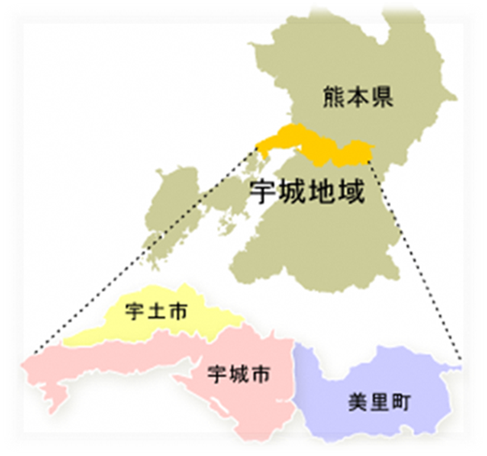

（問合せ先）
〇宇土市役所 健康福祉部福祉課障がい者支援係
宇土市浦田町５１ TEL 0964-22-1111
〇宇城市役所 健康福祉部社会福祉課障がい福祉係
宇城市松橋町大野８５ TEL 0964-32-1111
〇美里町役場 福祉課障がい・地域支援係
美里町三和４２０ TEL 0964-47-1111

